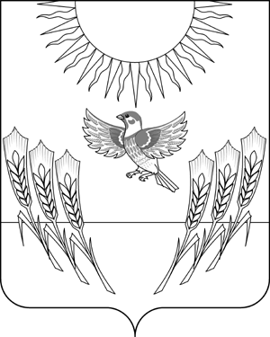АДМИНИСТРАЦИЯ ВОРОБЬЕВСКОГО
МУНИЦИПАЛЬНОГО РАЙОНА ВОРОНЕЖСКОЙ ОБЛАСТИ

П О С Т А Н О В Л Е Н И Е

от 11 ноября 2015 г № 453
с. Воробьевка

О внесении изменений в муниципальную программу Воробьевского муниципального района «Обеспечение жильём молодых семей» на 2015 - 2020 годы утвержденную постановлением администрации муниципального района от 29.10.2015 г. № 433

В соответствии со статьей 179 Бюджетного кодекса Российской Федерации, постановлением администрации Воробьевского муниципального района от 18.11.2013 года № 512 «О порядке принятия решений о разработке, реализации и оценке эффективности муниципальных программ Воробьевского муниципального района», распоряжением администрации Воробьевского муниципального района от 01.10.2013 № 207-р «Об утверждении перечня муниципальных программ Воробьевского муниципального района» и в целях повышения эффективности расходов бюджета Воробьевского муниципального района, администрация Воробьевского муниципального района постановляет:
1. Внести в муниципальную программу Воробьевского муниципального района «Обеспечение жильём молодых семей» на 2015 - 2020 годы утвержденную постановлением администрации муниципального района от 29.10.2015 г. № 433 изменения, изложив абзац седьмой Раздела 5. «Механизм реализации муниципальной программы» в следующей редакции:
«В качестве механизма доведения социальной выплаты до молодой семьи будет использоваться свидетельство о праве на получение социальной выплаты на приобретение жилого помещения или строительство жилого дома (далее - свидетельство), которое будет выдаваться органом местного самоуправления, принявшим решение об участии молодой семьи в подпрограмме. Свидетельство сдается его владельцем в банк, отбираемый органом исполнительной власти субъекта Российской Федерации для обслуживания средств, предусмотренных на предоставление социальных выплат, в котором на имя члена молодой семьи открывается банковский счет, предназначенный для зачисления социальной выплаты. Молодая семья - владелец свидетельства заключает договор банковского счета с банком по месту приобретения жилья. При реализации подпрограммы в 2015 году используется форма соглашения о предоставлении субсидии из федерального бюджета бюджетам субъектов Российской Федерации на софинансирование расходных обязательств субъектов Российской Федерации на предоставление социальных выплат молодым семьям на приобретение (строительство) жилья, утвержденная Министерством строительства и жилищно-коммунального хозяйства Российской Федерации в рамках реализации федеральной целевой программы "Жилище" на 2011 - 2015 годы.»
2. Контроль за исполнением настоящего постановления возложить на исполняющего обязанности заместителя главы администрации Воробьевского муниципального района – начальника отдела по строительству, архитектуре, транспорту и ЖКХ Гриднева Д.Н.

Исполняющий обязанности
главы администрации
муниципального района А.В. Пищугин

Начальник юридического отдела
администрации муниципального района В.Г. Камышанов
«___»____________2015 г.

Исполняющий обязанности заместителя главы
администрации муниципального района-
начальник отдела по строительству, архитектуре,
транспорту и ЖКХ Д.Н. Гриднев
«___»____________2015 г.

